**Практикум по созданию электронных тестов с помощью MicrosoftExcel.**

Здравствуйте! Сегодня мы с вами научимся создавать электронные тесты в программе Microsoft Excel.

Приступим!!! Первая часть нашей работы – это **ввод текстовых значений**:

1. Откройте программу ***Microsoft Excel***.
2. Выделите область в которой будете составлять тест (от 1 до 5; от 1до 10).
3. Затем снимем защиту ячееки – ***щелкаем правой кнопкой мыши*** на выделенную область, во всплывающем меню выбираем пункт ***Формат ячеек***, в диалоговом окне ***Списки*** выбираем вкладку ***Защита***, убираем галочку перед опцией ***Защищаемая ячейка.***
4. Вводим данные:

В ячейке **R1C2** слово **Фамилия**

В ячейке **R1С3** слово **Имя**

В ячейке **R1C5** слово **Класс**

1. Ячейки ***R2C2; R2С3; R2C5***  оформим границей. Для этого ***щелкните правой клавишей мыши по ячейке***, во всплывшем меню выбираем пункт ***Формат ячеек***, в диалоговом окне выбираем границы и жмем ***ОК.***
2. В ячейку **R3C2** вводим название теста: **«Внутренняя политика Бориса Годунова».**
3. В ячейку **R4C5** вводим словосочетание **Вариант ответа**
4. В ячейку **R4C1** вводим первый вопрос теста: **1) Годы правления Бориса Годунова?**
5. В ячейках **R5C2;R6C2;R5C3;R6C3**  набираем соответственно текст теста:



1. Ячейку **R5C5**  выделяем границей. Для этого ***щелкните правой клавишей мыши по ячейке***, во всплывшем меню выбираем пункт ***Формат ячеек***, в диалоговом окне выбираем границы и жмем ***ОК.***
2. В ячейку **R7C1** вводим второй вопрос теста: **2) В каком году было принято Соборное Уложение?**
3. В ячейках **R8C2**;**R9C2;R8C3;R9C3** набираем соответственно текст теста:

|  |  |  |  |
| --- | --- | --- | --- |
| 1. 1649 |  | 3. 1613 |  |
| 2. 1881 |  | 4.1645 |  |

1. Ячейку **R8C5**  обозначаем границей. Для этого ***щелкните правой клавишей мыши по ячейке***, во всплывшем меню выбираем пункт ***Формат ячеек***, в диалоговом окне выбираем границы и жмем ***ОК.***

Вторая часть работы – это **ввод функций**!

1. В ячейку **R5C6** вводим ***функцию =ЕСЛИ(R5C5=2;1;0)***, для ввода формулы можно воспользоваться мастером функций либо ввести формулу вручную в ячейке.
2. В ячейку **R8C6** вводим функцию ***=ЕСЛИ(R8C5=1;1;0).***
3. Подсчитываем набранное количество баллов. Для этого в ячейку **R10C6** вводим формулу: **=СУММ(*R5C5*: *R8C5*)**.
4. Оцениваем результат тестирования в соответствии с набранным количеством баллов по пятибальной шкале: для этого в ячейку **R10C5** следует ввести формулу: **=ЕСЛИ(R10C6=2;5;ЕСЛИ(R10C6=1;3;ЕСЛИ(R10C6=0;2)))**
5. Вместо принятого школьного оценивания можно использовать текстовый эквивалент – «отлично», «хорошо» и т.п., тогда формула будет выглядеть так: **=ЕСЛИ(R10C6=2;»отлично»;ЕСЛИ(R10C6=1;»удов.»;ЕСЛИ(R10C6=0;»неудов.»)))**.
6. Скрываем признаки правильных ответов. Столбец F, в котором занесены функции, выдающие признак правильного ответа, скрываем, чтобы он не был виден тому, кто проходит тест. Для этого выполняем следующее – ***Щелкаем правой кнопкой мыши*** на заголовке столбца, во всплывающем меню выбираем пункт ***Скрыть***. 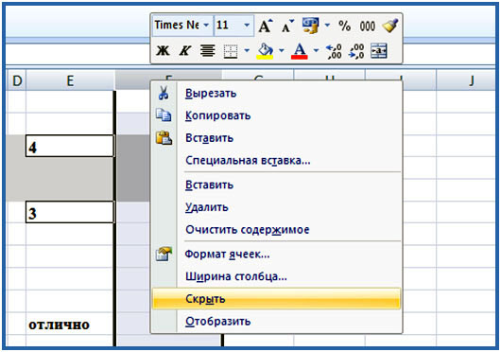

12) Защищаем лист от редактирования: ***Рецензирование — Изменения — Защитить лист.***

Все, тест готов!